BTS MÉTIERS DE L’AUDIOVISUEL
OPTION GESTION DE LA PRODUCTION

ENVIRONNEMENT ÉCONOMIQUE, JURIDIQUE
ET TECHNOLOGIE DES ÉQUIPEMENTS ET SUPPORTS - U3

SESSION 2024

______
Durée : 6 heures
Coefficient : 4
______

Matériel autorisé :

L'usage de calculatrice avec mode examen actif est autorisé.
L'usage de calculatrice sans mémoire, « type collège » est autorisé.

Le candidat doit gérer son temps en fonction des recommandations ci-dessous :
- traiter la partie 1 relative à l’environnement économique et juridique pendant une durée de 3 heures ;
- traiter la partie 2 relative à la technologie des équipements et des supports pendant une durée de 3 heures.
Les parties 1 et 2 seront rendues sur des copies séparées et ramassées à la fin de l’épreuve de 6 heures.

Dès que le sujet vous est remis, assurez-vous qu’il est complet.
Le sujet se compose de 30 pages, numérotées de 1/ 30 à 30/30.

SOMMAIRE

Liste des annexes :

Annexe 1 Extrait du décret n° 2021-793 du 22 juin 2021 relatif aux services
de médias audiovisuels à la demande page 13
Annexe 2 Éco-conditionnalité progressive des aides du CNC page 14
Annexe 3 Convention de mise à disposition des hortillonnages page 15
Annexe 4 Contrat d’option auteur œuvre audiovisuelle page 20

DT 1 Documentation des modèles d’unité d’énergie mobile Page 23
DT 2 Extrait du devis prévisionnel des éclairages Page 25
DT 3 Extrait de documentation ARI ALEXA page 26
DT 4 Extrait de la documentation extreme pro cfast 2-0 page 27
DT 5 Extrait de documentation My Cloud Expert Series page 28
DT 6 Extrait de la documentation constructeur MKH 50 P48 page 29
DT 7 Accessoires disponible pour le micro MKH50P48 page 30

PRÉSENTATION DU THÈME D’ÉTUDE

L’entreprise QUAD Drama a été créée en 2011 sous le nom de Quad Télévision, par l'association de la productrice de télévision Iris Bucher avec Nicolas Duval, fondateur du Groupe Quad.
Quad Drama est une société par actions simplifiée au capital social de 6 260 euros. Elle est immatriculée au Registre du commerce et des sociétés à Nanterre sous le numéro B 533 815 346. Domiciliée à Clichy (92110), elle est spécialisée dans le secteur d'activité de la production de films et de programmes pour la télévision. Elle a pour code NAF 5911 A.
En 2023, l’entreprise comptait 130 personnes et avait généré presque 6 millions d’euros de chiffre d’affaires. Récemment, Quad Drama a signé la Charte Ecoprod pour des productions audiovisuelles respectueuses de l'environnement.

Quad Drama a démarré son activité en lançant Meurtres à.…, un film policier régional au succès retentissant diffusé sur France 3. Il deviendra une série d'unitaires anthologiques. Ensuite, la société produira des séries comme Disparue, Victor Hugo, Ennemi d'État sur France 2, Le Secret d'Élise et Le Bazar de la Charité sur TF1.

Comme son nom l'indique, Quad Drama se concentre principalement sur le drame, des histoires « plus grandes que nature » vécues par des personnages marquants. Ces fictions sont destinées à la France, mais grâce à l'universalité de leur sujet et à une valeur de production ambitieuse, elles sont en train de conquérir le marché international notamment grâce à des partenariats avec Netflix.

En 2024, Quad Drama produit la neuvième saison de Meurtres à…. Chaque unitaire se déroule à chaque fois dans une ville et une région différentes. Il peut être regardé de manière indépendante des autres. Les lieux et les personnages sont différents à chaque fois mais l’intrigue est souvent semblable. Elle se base sur une enquête liée à une légende (qui existe ou bien inventée), menée par un duo (souvent un homme et une femme). Ces deux personnages ne sont pas forcément tous les deux policiers mais sont amenés à collaborer malgré des premiers rapports difficiles. Ils ont régulièrement un lien de parenté ou amoureux, sont souvent en conflit et se réconcilient à la fin de l'épisode.
La série se concentre sur l'enquête, les paysages français y sont montrés et les scènes violentes évitées.

Parmi les unitaires produits pour cette saison 9, Quad Drama décide de créer un épisode intitulé Meurtres à Amiens.
Synopsis :
Au cœur des hortillonnages d’Amiens, sur une gondole en forme de Nautilus, flotte le corps sans vie de Charlotte Jelenski. Qui aurait pu s’en prendre à cette femme ordinaire, qui menait un ambitieux projet de parc d’attractions basé sur les œuvres de Jules Verne (1828-1905) ?
Le capitaine Louis Monnet, victime d’un épuisement professionnel suite au suicide de son coéquipier, et sa nouvelle adjointe Léa Barnier, sa cadette de trente ans, sont sur l’affaire. Ces deux-là vont devoir apprendre à travailler ensemble, plongés dans une enquête qui les conduira des hortillonnages d’Amiens et au lieu de villégiature de Jule Verne dans cette ville.
Remarque : les hortillonnages sont des anciens marais destinés à la culture maraîchère.

Le film est écrit par Cécile Lorne et Natascha Cucheval. La réalisation est sous la responsabilité de Vincent Trisolini.

Ce programme de 90 minutes est coproduit avec France Télévisions, la RTBF (Télévision Belge), AT-Production (société de production belge) et Pictanovo.

Le calendrier prévisionnel de production est le suivant :
- préparation : du 05/01/2024 au 12/02/2024 soit 5 semaines et 4 jours ;
- tournage : du 15/02/2024 au 17/03/2024 soit 20 jours ;
- postproduction : du 20/03/2024 au 07/06/2024 soit 10 semaines et 1 jour ;
- livraison du PAD fixée par le diffuseur : début juin 2024 ;
- diffusion sur France 3 et la plateforme France Télévisions : le 03/12/2024.
Lieux de tournage : Hauts de France.

NB : certains noms et chiffres ont été modifiés pour les besoins de l’examen.

Il est demandé d’analyser les différents dossiers sur les plans technique, économique et juridique de la production de cette fiction.

PARTIE 1 – ENVIRONNEMENT ÉCONOMIQUE ET JURIDIQUE

DOSSIER 1 – LES DIFFÉRENTS ACTEURS DU PROJET AUDIOVISUEL

Le programme Meurtres à… est diffusé sur France 3 mais également en Belgique sur la Une et en Suisse sur RTS 1.

Problématique : en qualité d’assistant (e) de production vous devez étudier les conditions d’utilisation du programme.

Les questions font référence aux annexes 1 et 2.

  - Citer et présenter les missions de l’organisme qui veille au respect de la réglementation de l’audiovisuel français.
  - Justifier le choix de France 3 pour diffuser ce programme.

Quad Drama a été approchée par Netflix pour une diffusion éventuelle du programme sur cette plateforme.

  - Préciser l’intérêt pour Quad Drama de développer ce type de partenariat.
  - Citer la catégorie de service de media audiovisuel à la demande (SMAD) auquel appartient Netflix. Caractériser ce type de SMAD.
  - À l’aide de l’annexe n° 1, déterminer les obligations de Netflix dans la production audiovisuelle.
  - Justifier les intérêts de la mise en place récente de ces nouvelles obligations.

Quad Drama a signé la Charte Ecoprod pour les productions audiovisuelles respectueuse de l’environnement.

  - Expliciter les objectifs de la règle présentée dans l’annexe n° 2.
  - Préciser de quelles manières Quad Drama peut répondre à cet objectif de la pré à la post-production.

DOSSIER 2 – LES OBLIGATIONS JURIDIQUES

Le tournage de cet épisode se déroulera pendant vingt jours à Amiens notamment dans les hortillonnages.
Quelques scènes seront aussi filmées dans la Maison de Jules Verne à Amiens.
Jules Verne y vécut 34 ans (1871-1905). Aujourd’hui, cette maison est aujourd’hui un musée. Y sont exposées ses machines extraordinaires conçues par Jules Verne : L’Albatros (1886), l’Épouvante (1904).
La ville d’Amiens est propriétaire du musée et des hortillonnages.

Problématique : en qualité d’assistant (e) de production vous devez réfléchir aux enjeux juridiques du projet pour ne pas engager la responsabilité du producteur.

Les questions font référence aux annexes 3 et 4.
  - À partir de l’annexe n° 3, lister les obligations de Quad Drama lors du tournage dans les hortillonnages.
2.2. Expliciter l’intérêt de la signature électronique à l’article 14.
  - Expliquer quelles sont les contraintes juridiques associées à la reproduction des différentes œuvres de Jules Verne exposées dans sa maison.
  - Justifier l’intérêt pour la ville d’Amiens d’accorder ces autorisations de tournage.

La société Quad Drama a signé un contrat d’option avec madame X, autrice. Les deux parties sont membres de l’AMAPA (association de médiation et d’arbitrage des professionnels de l’audiovisuel).

  - Rappeler l’utilité du contrat d’option présent dans l’annexe n° 4.
  - Présenter toutes les suites possibles du contrat d’option.
  - Proposer les éléments juridiques qui seront à intégrer pour préparer la rédaction de l’article 8 de l’annexe n° 4.

DOSSIER 3 – LES OBLIGATIONS SOCIALES

Le tournage de cet épisode a nécessité le recrutement d’un assistant réalisateur.

Problématique : en qualité d’assistant (e) de production vous devez prendre en charge l’embauche de l’assistant réalisateur.

  - Indiquer en justifiant le type de contrat de travail à rédiger pour l’embauche de l’assistant-réalisateur.
  - Expliquer quels sont les éléments permettant de fixer la rémunération de l’assistant-réalisateur.
  - Lister les documents administratifs obligatoires à élaborer à la fin de la mission de l’assistant-réalisateur.
  - Indiquer la particularité du statut du réalisateur.
  - Préciser les rémunérations du réalisateur.

PARTIE 2 – TECHNOLOGIE DES ÉQUIPEMENTS ET SUPPORTS

DOSSIER 1 – ALIMENTATION ÉLECTRIQUE

Lors du tournage le producteur a souhaité réaliser des plans filmés sur les digues des Hortillonnages (surface de terre maraîchère exploitée grâce au dépôt du limon des cours d’eau de la Somme et de l'Avre).

Deux solutions sont envisagées afin de permettre à l’équipe de production de travailler : s’équiper d’équipements disposant de batteries, ou louer un générateur.

Problématique : l’assistant de production doit permettre à la production de travailler en choisissant la solution la plus adaptée aux conditions de tournage. Le chef opérateur et le chef électricien doivent mettre en œuvre des éclairages mobiles en extérieur. L’assistant de production doit vérifier l’adéquation du matériel avec les aspects artistiques et la sécurité sur le tournage.

Les questions font référence au document technique DT 1.

  - Relever les technologies de générateur proposées en DT 1.

  - En déduire le choix de la meilleure technologie, mettant en valeur la sobriété énergétique.

Dans le but de dimensionner les unités mobiles d'énergie, l'assistant de production a listé la majorité des équipements branchés lors de la journée de tournage.

2X APUTURE 300 MARK II 350 W
1X APUTURE 600D PRO ≤720W
1X ARRI SKYPANEL S60 400W
1X ARRI M18 1800W
2 SMALL HD - MONITEUR 7" LCD Full HD (703) Consommation: 13 Watt
1 TV LOGIC - MONITEUR 17" LCD Full HD (LVM-171A) Consommation :16.8 Watt
1 TV LOGIC - MONITEUR 7" LCD Full HD (F-7H mk2) Consommation 21 W (Maximum)

  - Calculer la puissance totale consommée en W par les équipements.
(Rappel : Puissance en WATT = U x I.)

  - Justifier par un argument pratique, le choix de l’unité mobile d’énergie, la plus adaptée, pour l’alimentation de la production parmi ceux proposés dans la documentation DT 1.

DOSSIER 2 – ÉCLAIRAGE

La captation d’une scène du téléfilm se déroule au rez-de-chaussée du musée Jules Verne à Amiens, dans cette salle sont exposés les débuts littéraires de Jules Verne.
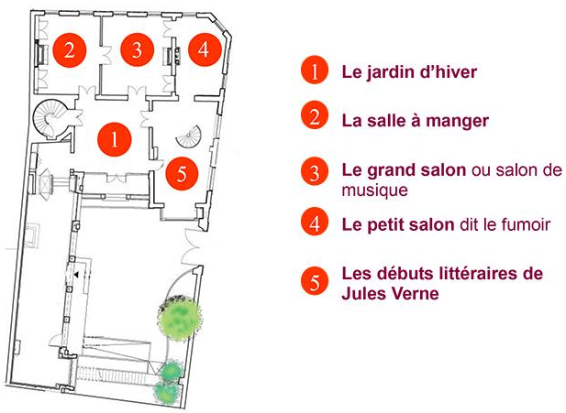

Lieux du tournage :
Salle « LES DÉBUTS LITTÉRAIRES DE JULES VERNE »

Description des lieux :
Cette pièce évoque à la fois les débuts de Jules Verne au théâtre et en littérature (parmi ses premiers écrits : des paroles de chansons et récits de fictions parus dans la revue Le Musée des familles) ainsi que ses voyages, notamment son périple à bord du Great-Eastern, le plus grand transatlantique de l’époque. Accompagné de son frère Paul, Jules Verne se rend aux États-Unis en mars 1867, il visite New-York et les chutes du Niagara. Ce voyage lui inspire le roman « Une ville flottante ».

Problématique : l’assistant de production doit assurer la logistique du projet audiovisuel et veiller à la bonne utilisation des lieux de tournage, faire respecter les contraintes imposées par le musée, ainsi que veiller à la bonne restitution des lieux du tournage.

Les questions font référence au document technique DT 2.

  - Relever dans le devis prévisionnel d’éclairage en annexe DT 2 un exemple d’éclairage pour chaque technologie proposée par le loueur.

  - Pour chaque technologie d’éclairage proposée, donner un avantage et un inconvénient.

  - Proposer une technologie de projecteur qui permettrait d’éclairer depuis l’extérieur pour simuler la lumière du soleil.

  - Pour cet usage, rappeler la température de couleur qu’un projecteur emmétra.
La lumière visible entraîne la décoloration des matériaux (ou le « blanchiment » des couleurs).

Les couleurs qui se dégradent peuvent disparaître en seulement quelques heures dans le cas d'une exposition directe à la lumière du soleil, ou en quelques années, sous l'éclairage de faible intensité des musées (c'est le cas, par exemple, de certaines encres de stylos à pointe-feutre et de certaines photographies en couleurs).

[…] Le rayonnement UV entraîne le jaunissement, le farinage, la fragilisation et la désagrégation des matériaux. […]

[…] Le rayonnement IR entraîne un réchauffement de la surface des objets et constitue alors un cas de température inadéquate (température trop élevée), avec tous les dommages possibles décrits dans la section Température inadéquate. […]

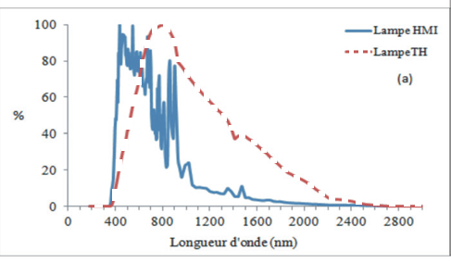

  - Rappeler succinctement le fonctionnement d’une lampe à décharge et justifier grâce au graphique ci-dessus, quel est le problème que pose l’utilisation d’une lampe HMI dans le contexte du tournage.

  - Quelles solutions pourrait-on proposer pour éclairer la captation de cette scène ?

DOSSIER 3 – CAMÉRAS

Lors du tournage d’une scène, l’intrigue est amenée à se dérouler sous le chapiteau du cirque de Jules Verne. L’action se déroule au sol, à la fin de l’entrainement d’un des acrobates. Les protagonistes sont filmés au milieu du cirque, dans la pénombre.

Problématique : l’assistant de production doit valider les choix techniques de production conformément aux attentes artistiques et techniques.

Les questions font référence aux documents techniques DT 3.

  - Donner deux paramètres techniques permettant d’améliorer la prise de vue lorsque l’éclairage est insuffisant.

  - Relever, à partir de l’annexe DT 3, la taille du capteur, sa technologie et son format.

  - Relever, à partir de l’annexe DT 3, la sensibilité de base de la caméra en EI « Exposure Index » (équivalent aux ISO).

  - Calculer grâce à la formule suivante l’ouverture relative à 2000 lux pour une exposition à 800 iso à la fréquence définie par la production pour une diffusion à la télévision française en 50i.
$$Ouverture=\sqrt{\frac{ISO ×Lux ×\left(\frac{1}{Fréquence de captation}\right)}{270}}$$

  - Expliquer la conséquence de l’ouverture du diaphragme sur l’image.

Le boîtier de la caméra ne permet pas de capter suffisamment de lumière.
L’opérateur caméra propose alors d’augmenter le gain.

  - Définir en quelques lignes la conséquence de l’augmentation du gain sur la captation et expliquer les implications de ce défaut sur la chaîne de production.

DOSSIER 4 – STOCKAGE ET TRANSFERT

Lors de l’intrigue, plusieurs plans devront être tournés depuis une barque et des plans d’illustration devront être produits.

Problématique : l’assistant de production a en charge la préparation des stockages et doit déterminer le nombre et le type de périphériques de stockage à utiliser sur la journée de tournage.

Les questions font référence aux documents techniques DT 4, et DT 5.

  - Stockage et transfert

    - Relever la technologie et le type de carte de stockage nécessaires à l’enregistrement des rushes pour la caméra Alexa.

    - Relever la vitesse de transfert des rushes proposée par le constructeur de la carte décrite dans la documentation DT 4.

    - Calculer le temps de transfert sur un disque dur de BackUp de la carte de 512 Go pleine.

  - Étude de la configuration du stockage

    - Relever dans la documentation DT 5 le type de gestion de disque possible pour chaque modèle de NAS.

    - Pour chaque type de configuration RAID, expliquer son fonctionnement ainsi que les conséquences en termes d’espace et de vitesse de transfert pour les disques.

DOSSIER 5 – ÉTUDE DES MICROPHONES

Lors du tournage des rushes sur les canaux dans les hortillonnages, l’équipe technique doit préparer une barque pour proposer des plans de déplacement.

Problématique : l’assistant de production doit valider le choix du kit de microphone pour la captation sonore d’ambiance.

Les questions font référence aux documents techniques DT 5 et DT 6.

  - Relever la directivité dans la documentation DT 5.

  - Relever la technologie du microphone dans la documentation DT 5.

  - Relever sur le diagramme polaire l’angle de captation du microphone a une fréquence de 2000 Hz et a un niveau de 5 dB.

  - En déduire si le microphone capte le son du moteur ayant une intensité de 25 dB et une fréquence de 500 Hz.

Pendant le déplacement du bateau, le technicien s’aperçoit d’un bruit parasite dû au déplacement et à la vitesse du bateau.
L’ingénieur son propose d’utiliser le matériel présenté en DT 7.

  - Vérifier parmi la liste des équipements proposés en DT 7, la compatibilité des accessoires avec le modèle de microphone proposé.

  - Nommer les différents matériels proposés et justifier leur usage dans le contexte de production.

DOSSIER 6 – ANALYSE DU PAD DE LA CHAÎNE
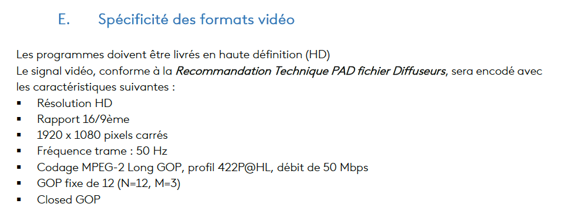

Problématique : l’assistant de production doit faire conformer le type de codec par rapport aux PAD de France 3 et aux caractéristiques techniques du matériel.

Les questions font référence aux documents techniques DT 3.

  - Relever d’après « Annexe technique CDE » ci-dessus le ratio et la définition attendue par la chaîne.

  - Expliquer succinctement la ligne « fréquence trame : 50 Hz ».

  - Rappeler les sigles utilisés pour décrire les vidéos comportant des trames.

  - Décrire le GOP utilisé par la chaîne et expliquer son fonctionnement.

  - Expliquer le terme « Closed GOP ».

  - Relever d’après la documentation de la caméra Alexa DT 3 les codec disponibles pour l’enregistrement.

  - Déterminer les codec envisageables permettant la captation au plus près des normes du PAD de France 3.

Annexe 1 – Extrait du décret n° 2021-793 du 22 juin 2021 relatif aux services de médias audiovisuels à la demande

Chapitre II : Contribution au développement de la production d'œuvres cinématographiques ou audiovisuelles

Article 10 : Champ d’application
Les dispositions du présent chapitre sont applicables aux services de médias audiovisuels à la demande, y compris ceux qui ne sont pas établis en France et ne relèvent pas de la compétence de la France au sens de l'article 43-2 de la loi du 30 septembre 1986 susvisée, mais visent le territoire français, qui répondent aux conditions suivantes :
1° Services permettant de regarder, pendant une durée limitée, des programmes diffusés sur un service de télévision, dits services de télévision de rattrapage, mentionnés au 14° bis de l'article 28 et au onzième alinéa du I de l'article 33-1 de la loi du 30 septembre 1986 susvisée et services de même nature édités, directement ou à travers une filiale, par une société visée à l'article 44 de la même loi ;
2° Autres services de médias audiovisuels à la demande dès lors qu'ils réalisent un chiffre d'affaires annuel net supérieur à 5 millions d'euros et que leur audience est supérieure à 0,5 % de l'audience totale en France de la catégorie de services de médias audiovisuels à la demande dont ils relèvent.
Pour l'appréciation de la part d'audience, il y a lieu de distinguer parmi les services de médias audiovisuels à la demande visés au 2° les catégories suivantes : les services par abonnement, les services payants à l'acte, les autres services.

[…]
Article 14 : Dispositions applicables aux services par abonnement
I. − Les services par abonnement consacrent chaque année une part de leur chiffre d'affaires annuel net de l'exercice précédent à des dépenses contribuant au développement de la production d'œuvres cinématographiques et audiovisuelles, européennes ou d'expression originale française, au moins égale à :
1° 25 % lorsqu'ils proposent annuellement au moins une œuvre cinématographique de longue durée dans un délai inférieur à douze mois après sa sortie en salles en France ;
2° 20 % dans les autres cas.
[…]

Article 19 : Dispositions applicables aux services de télévision de rattrapage
Les services de télévision de rattrapage consacrent chaque année une part de leur chiffre d'affaires annuel net de l'exercice précédent à des dépenses contribuant au développement de la production d'œuvres cinématographiques européennes, d'une part, et d'expression originale française, d'autre part, dont le taux est identique à celui auquel l'éditeur de services est soumis au titre de l'exploitation du service de télévision dont le service de télévision de rattrapage est issu.
[…]

Source : Legifrance.

Annexe 2 – Éco-conditionnalité progressive des aides du CNC : remise d’un double bilan carbone des œuvres

Cette mesure s’inscrit dans le cadre du Plan Action ! et concerne les bénéficiaires d’aides à la production du CNC afin de les accompagner dans leur transition environnementale.

Conformément à l’article 122-18 du nouveau RGA du Code du cinéma et de l’image animée, à partir du 31 mars 2023, le CNC demandera aux bénéficiaires d’aides à la production de remettre un bilan prévisionnel ainsi qu’un bilan définitif des émissions carbone engendrées par la production de leurs œuvres.

Cette mesure s’applique aux œuvres cinématographiques et audiovisuelles en prise de vue réelle (fiction et documentaires) : longs métrages, courts métrages, séries, unitaires.
[…]
À compter du 1er janvier 2024, le dépôt de ce double bilan carbone conditionnera le versement des aides à production du CNC.

Les producteurs doivent réaliser les bilans carbone prévisionnels et définitifs de leurs œuvres à partir d’outils de calcul carbone homologués par le CNC, à savoir :
- SeCO₂ développé par la société Secoya Eco-tournage.
- Carbon’ Clap développé par l’association Ecoprod.

Source : CNC.fr ; le 20/03/2023.

Annexe 3 – Convention de mise à disposition de locaux à usage de prise de vues pour un programme audiovisuel - décor : « hortillonage »

ENTRE LES SOUSSIGNÉS

La société QUAD DRAMA, SAS au capital de 6 260 euros, inscrite au RCS de Nanterre sous le numéro B 533 815 346, dont le siège social est situé au 31-33, rue Madame de Sanzillon, 92110 Clichy, représentée par monsieur MB, producteur exécutif, dûment habilité à l’effet des présentes,
ci-après « QUAD DRAMA », d’une part,
ET la Mairie d’Amiens
le « Contractant », d’autre part.

QUAD DRAMA et le Contractant sont dénommés ci-après ensemble ou séparément la (les)
« Partie(s) ».

PRÉAMBULE :

QUAD DRAMA est une société de production d’œuvres audiovisuelles et recherche un lieu susceptible d’accueillir un tournage dans un cadre approprié pour les besoins de la production d’une œuvre audiovisuelle de fiction d’une durée approximative de 90 minutes, provisoirement ou définitivement intitulée « MEURTRES À AMIENS » et qui sera réalisée par Vincent Trisolini (ci-après le « Téléfilm »).

Le Contractant est disposé à mettre à disposition de QUAD DRAMA un terrain dont il est propriétaire (ci-après les « Lieux »), pour les besoins de tournage du Téléfilm.

CECI ÉTANT EXPOSE, IL EST A ÉTÉ ARRÉTÉ ET CONVENU CE QUI SUIT :

ARTICLE 1 : DESCRIPTION DES LIEUX

Les Lieux mis à disposition par les présentes sont les suivants : terrain situé au 19 chemin du malaquis 80 136 Rivery.

ARTICLE 2 : DESTINATION DES LIEUX

Le Contractant met à disposition de QUAD DRAMA les Lieux tels que décrits à l’Article 1 ci-dessus pour les besoins du tournage du Téléfilm et/ou de ses éléments accessoires (making of, bandes annonces, etc.), et l’autorise à y effectuer des prises de vues, en intérieur et en extérieur, de jour comme de nuit, ainsi que des aménagements de décor et de régie nécessaires à l’élaboration du Téléfilm et/ou et de ses éléments accessoires (making of, bandes-annonces, etc.).

ARTICLE 3 : PÉRIODE D’OCCUPATION

Les Lieux seront mis à la disposition exclusive de QUAD DRAMA pendant toute la durée d’occupation prévue ci-après.

La durée d’occupation totale, comprenant la période de préparation, d’intervention de l’équipe de décoration, de tournage ainsi que la remise en état des lieux, durant lesquels la production aura la jouissance exclusive des lieux mis à la disposition par le Contractant, lors de la journée du 19 février 2024 de 9 h à 12 h (ci-après « la Période »).

ARTICLE 4 : AMÉNAGEMENT

QUAD DRAMA pourra procéder à l’enlèvement de tel ou tel mobilier et/ou autres éléments dans telle ou telle pièce, installer tel ou tel équipement et notamment le matériel et les moyens techniques nécessaires aux prises de vue, les décors et accessoires et prévoir d’acheminer l’alimentation électrique, comme bon lui semble et sous sa seule responsabilité.
Tous autres aménagements plus importants, nécessaires aux prises de vues, pourront être effectués sous réserve de l’accord du Contractant et seront communiqués par avenant établi entre les Parties.

La liste des travaux complémentaires envisagés le cas échéant sera communiquée dans les meilleurs délais pendant la période et au fur et à mesure des besoins et fera l’objet d’un avenant.

QUAD DRAMA s’engage à ce que le déploiement du matériel s’effectue dans les règles de l’art avec les protections nécessaires et dans le respect des Lieux.

À l’issue du tournage, QUAD DRAMA assumera seule les frais d’enlèvement des moyens techniques, du matériel et des éléments de décor qu’elle aura installés dans les Lieux, sauf accord spécifique entre les Parties.

ARTICLE 5 : REMISE EN ÉTAT ET NETTOYAGE

QUAD DRAMA s’engage à restituer à la fin de la Période les Lieux dans l’état dans lequel QUAD DRAMA en aura pris possession, sauf si les Parties décident autrement, un avenant sera établi le cas échéant.

Un état des lieux contradictoire d’entrée et de sortie sera effectué au plus tard le 19/02/2024.

Si aucune dégradation n’est constatée à l’issue de l’état des lieux de sortie, aucune réclamation ne pourra être prise en compte par QUAD DRAMA.

Il est entendu qu’en cas de travaux de remise en état, pris ou non en charge par les assurances, le temps d’exécution de ces travaux ne sera pas considéré comme un dépassement au titre de l’article 7 des présentes.

ARTICLE 6 : INDEMNITÉ DE MISE À DISPOSITION

En contrepartie de la mise à disposition de l’ensemble des Lieux pour la période et de la cession de droits, QUAD DRAMA s’engage à verser au Contractant la somme globale et forfaitaire de 350 € (trois cent cinquante euros) TTC payable à la signature des présentes.

Les montants d’indemnité de mise à disposition sont à transférer par virement bancaire.

ARTICLE 7 : ANNULATION DU TOURNAGE – DÉPASSEMENT – RETOURNAGE

Compte tenu des aléas usuels de la production audiovisuelle, QUAD DRAMA bénéficiera de la faculté d’annuler le présent contrat, à condition de prévenir le Contractant de son intention par courriel ou par lettre recommandée avec accusé de réception. La présente convention serait résiliée à compter de la date de réception par le Contractant de la notification.
Dans le cas où cette annulation serait reçue par le Contractant avant le premier jour d’intervention dans les lieux, aucune indemnité ne lui serait due.

Dans le cas où cette annulation serait reçue par le Contractant après le premier jour d’intervention dans les lieux, il conserverait à titre d’indemnité la somme déjà perçue.

Aucune autre indemnité que celles prévues ci-dessus et définies par le présent contrat ne serait due par QUAD DRAMA. Chaque partie s’interdisant de réclamer à l’autre quelques compensations que ce soit.

Si QUAD DRAMA était dans l’obligation d’effectuer un retournage ou de décaler le plan de travail à une date ultérieure à celle prévue pour la fin de la mise à disposition des Lieux, le Contractant s’engage à autoriser QUAD DRAMA à tourner ultérieurement les séquences manquantes, à des dates décidées d’un commun accord et en contrepartie d’une indemnité de mise à disposition calculée au prorata de l’indemnité mentionnée à l’article 6. Il est expressément convenu entre les Parties que dans cette hypothèse l’ensemble des dispositions du présent contrat et notamment celles relatives à l’état des lieux, à leur remise en état, leur utilisation et à la responsabilité de QUAD DRAMA au titre des dommages subis s’appliquera mutatis mutandis.

ARTICLE 8 : ASSURANCE

QUAD DRAMA déclare avoir souscrit une police d'assurance dont l'objet est de couvrir les risques de responsabilité civile qu'elle encourt du fait de ses activités et de sa présence dans les Lieux mis à sa disposition en vertu du présent contrat.

ARTICLE 9 : CONDITIONS DE TOURNAGE

[…]
ARTICLE 10 : DROITS CÉDÉS
[…]

ARTICLE 11 : ŒUVRES PROTÉGÉES

Si, dans les Lieux concernés par le tournage, se trouvent des objets ou œuvres protégés, le Contractant devra les signaler à QUAD DRAMA afin qu’ils soient retirés ou obtenir les autorisations nécessaires à leur reproduction à l’occasion des prises de vues.

En l’absence d’indication de la part du Contractant, tous objets, meubles, bibelot ou œuvres, que le Contractant en soit propriétaire ou non, contenus dans les Lieux concernés par le tournage sont réputés libres de tous droits de reproduction pour la France et l’étranger, pour la durée d’exploitation du Téléfilm. Cette absence d’indication dégage la responsabilité de QUAD DRAMA de tout recours des éventuels ayants droit.

Si les Lieux comportent des signes publicitaires en faveur des marques, produits, firmes, etc. sous quelque forme que ce soit, le Contractant s’engage à en permettre le camouflage pendant toute la durée des prises de vues. Cette obligation s’applique notamment aux marques et graphismes apparaissant sur des appareils et tous autres objets.

ARTICLE 12 : GARANTIES

Le Contractant déclare être le propriétaire des Lieux où se déroulent les prises de vues et enregistrements ou s’il n’en est pas le propriétaire, déclare avoir reçu de ces derniers toutes les autorisations concernant l’occupation et l’utilisation des Lieux, à l’un ou l’autre de ces titres ; il garantit formellement QUAD DRAMA contre tout recours, action ou revendication dont cette dernière pourrait faire l'objet de la part d'un tiers à l'occasion des prises de vues à l'intérieur de la propriété et /ou concernant toute reproduction et/ou toute représentation de l’image des Lieux.

Le Contractant déclare n'avoir pris, avant la signature des présentes, et ne devoir prendre à dater de ce jour et pendant le cours de l'exécution de la présente convention, aucun engagement envers qui que ce soit incompatible avec ses obligations prévues au titre de la présente convention.

Le Contractant s’engage à ne pas tirer parti ou laisser tirer parti à des fins de publicité commerciale ou de relations publiques, sous quelque forme et par quelque procédé que ce soit, des opérations réalisées en application du présent contrat ainsi que de l’utilisation ultérieure par QUAD DRAMA des prises de vues et enregistrements.

Le Contractant s'engage à ne pas donner d'interviews et à garder confidentielles en toute circonstance les opérations autorisées aux présentes et de manière générale toute information de quelque nature que ce soit concernant la production du Téléfilm (notamment le scénario, le tournage et la postproduction du Téléfilm) sauf autorisation préalable et écrite de QUAD DRAMA.

Le Contractant a connaissance du sujet du Téléfilm et des personnages impliqués dans l’histoire, en conséquence, le Contractant ne pourra formuler aucune réclamation sur le sujet et/ou sur les personnages et/ou sur les situations mis en scène dans le Téléfilm à l’encontre de QUAD DRAMA ou de tout tiers auquel la production aurait accordé une autorisation d’exploitation du Téléfilm et/ou de ses éléments accessoires (making of, bandes-annonces, promo réels, teasers, etc.).

ARTICLE 13 : INTERLOCUTEURS
[…]

ARTICLE 14 : SIGNATURE ÉLECTRONIQUE

Conformément à la loi n° 2000-230 du 13 mars 2000 portant adaptation du droit de la preuve aux technologies de l'information et relative à la signature électronique, les Parties conviennent expressément de conclure le présent contrat sous la forme d'un écrit électronique. Elles admettent ainsi que cet écrit constitue l'original du document et qu'il sera établi et conservé par le producteur dans des conditions de nature à permettre d'identifier dûment ses signataires et à en garantir l'intégrité. Les Parties s'engagent à ne pas en contester la recevabilité, l'opposabilité ou la force probante sur le fondement de sa nature électronique.

Pour ce faire, et conformément à l'article 1367 du Code civil et au décret n° 2017-1416 du 28 septembre 2017, les Parties conviennent de recourir au procédé de signature électronique du logiciel YOUSIGN, lequel permet de consigner l’intention et le consentement des signataires et établit la version définitive du document signé garantissant ainsi le lien avec l'acte auquel cette signature électronique s'attache. À cette fin, le producteur a proposé au Contractant, qui l'a accepté, d'utiliser le procédé dont le producteur dispose dans le cadre de son partenariat avec ledit prestataire tiers. Afin de donner une parfaite information quant à la valeur juridique et aux modalités d'utilisation de ce procédé de signature électronique ainsi choisi, le Contractant déclare et reconnait que les informations utiles détaillées lui ont été communiquées préalablement à la conclusion du présent contrat.

ARTICLE 15 : LITIGE – DROIT APPLICABLE

Le contrat est régi par la loi française.

Les parties conviennent de s’efforcer de régler à l’amiable tous les problèmes qui pourraient survenir entre elles dans le cadre de l’application des présentes.

Dans l’hypothèse où un différend surviendrait quant à l’interprétation, l’exécution ou la cessation du présent contrat, les juridictions de Paris seront seules compétentes pour trancher le litige.

Fait à Clichy, le 16 février 2024, par signature électronique, constituant l’original du Contrat avec la même force probante qu’un écrit sur support papier. Les Parties reconnaissent ainsi la recevabilité et l’opposabilité de la signature donnée électroniquement.

QUAD DRAMA LE CONTRACTANT

Annexe 4 – Contrat d’option auteur œuvre audiovisuelle

ENTRE LES SOUSSIGNÉES
La société QUAD DRAMA […], société par actions simplifiée au capital de 6 260 euros, inscrite au RCS de Nanterre sous le numéro B 533 815 346, dont le siège social est situé au 31-33, rue Madame de Sanzillon - 921 10 Clichy, représentée par sa Présidente.

Ci-après dénommée « QUAD DRAMA » ou la « Productrice »,
d'une part,

ET
Madame X , faisant élection de domicile pour les présentes chez son agent, l'Agence dont les coordonnées figurent ci-dessous
Ci-après dénommée l'« Auteur » […]

La Productrice, l'Auteur étant ci-après dénommés ensemble ou séparément la (les) « Partie(s) »

ÉTANT PRÉALABLEMENT EXPOSE QUE
L'Auteur a proposé à la Productrice une œuvre audiovisuelle unitaire d'une durée de 90 (quatre-vingt-dix) minutes, destinée principalement à une exploitation audiovisuelle, intitulée provisoirement ou définitivement :
« MEURTRES À AMIENS »
(ci-après dénommée « le Téléfilm » ou « l'Œuvre »),
L'Auteur a ainsi remis à la Productrice un pitch de l'Œuvre (ci-après dénommés les « Textes »).

Ledit projet d'œuvre ayant retenu l'intérêt de la Productrice, celle-ci a souhaité acquérir une option exclusive sur les droits afférents aux Textes ; en vue de la production de la série.
C'est dans ces conditions que les Parties se sont réunies et sont convenues des dispositions suivantes.
Le présent préambule fait partie intégrante du contrat et se voit reconnaître les pleins et entiers effets juridiques.

CECI EXPOSE, IL A ÉTÉ CONVENU CE QUI SUIT :

ARTICLE 1 - DURÉE
1.1 L'Auteur accorde au Producteur, qui accepte, une option exclusive, d'une durée de 12 (douze) mois à compter de la signature des présentes, sur la cession des droits des Textes, en vue de la production et l'exploitation de l'Œuvre.
1.2. Pendant cette période d'option, la Productrice aura la faculté d'entreprendre toutes opérations de préparation et de développement du Téléfilm conformes aux usages de la profession. Elle pourra notamment pressentir tous autres collaborateurs tant artistiques que techniques, faire établir tous devis, rechercher tous financements, solliciter tout coproducteur éventuel, procéder à tous repérages préliminaires, etc.

ARTICLE 2 - RÉMUNÉRATION
2.1. En contrepartie de l'option consentie, la Productrice s'engage à verser à l'Auteur les sommes brutes de 1 100 € (mille cent euros) hors taxes, payable à la signature des présentes.

2.2. En cas de levée d'option et poursuite du développement de l'Œuvre, les Parties s'accordent d'ores et déjà sur la rémunération globale suivante au titre de l'acquisition du Scénario à répartir entre l'Auteur et tout autre éventuel co-auteur :
5 000 € (cinq mille euros) pour tous les auteurs.
La Productrice pourra adjoindre à l'Auteur un ou plusieurs co-auteurs, choisis d'un commun accord, pour l'écriture du scénario du Téléfilm.
L'ensemble des autres conditions du contrat de cession de droit seront négociées de bonne foi, conformément aux usages, dès notification par la Productrice de son souhait de lever l'option.
2.3. Le règlement des sommes dues à l'Auteur sera fait par virement bancaire, déduction faite des précomptes AGESSA et des CSG/RDS. À cette fin, l'Auteur s'engage à remettre à la Productrice un relevé d'identité bancaire. Les notes de droits d'auteur seront envoyées à l'Agent.
Le règlement des sommes dues à l'agent sera fait par virement sur présentation de facture, augmentée de la T.V.A. au taux légal en vigueur. […]

ARTICLE 3 - LEVÉE DE L'OPTION
À l'issue de la première période d'option, la Productrice aura la faculté soit :
- de renoncer à produire le Téléfilm,
- de décider de poursuivre le projet et dans ce cas de lever l'option sur les Textes,

Il est toutefois d'ores et déjà entendu entre les Parties que la signature par la Productrice d'un accord de développement avec un diffuseur éventuel vaudra levée de l'option.

l/ Si la Productrice renonce à produire le Téléfilm et donc à défaut de levée de l'option,
l'Auteur conservera purement et simplement, sans formalité ni réserve, les sommes versées au titre de l'option consentie.
Le présent contrat sera automatiquement résilié de plein droit sans qu'il soit besoin d'une mise en demeure ou d'une formalité judiciaire quelconque, l'Auteur recouvrant la pleine propriété de ses droits d'auteur sur le Téléfilm, sous réserve des droits des co-auteurs.

2/ Si la Productrice décide de lever l'option sur les Textes
Elle notifiera sa décision à l'Auteur par lettre recommandée avec avis de réception, adressée avant l'expiration de la période d'option initiale accompagnée du règlement correspondant.
Dès que la notification sera intervenue, un contrat de cession sera négocié de bonne foi entre les Parties, sous réserve des modalités visées à l'article 2.2 du présent Contrat.

3/ Absence de notification par la Productrice.
Faute de notification par la Productrice de sa décision de lever l'option avant l'expiration de la période d'option initiale, la présente option sera caduque de plein droit, sans qu'il soit besoin d'une mise en demeure ou formalité judiciaire quelconque, l'Auteur recouvrant alors la pleine et entière propriété de ses droits sur les Textes, les sommes déjà reçues au titre de la présente option leur restant définitivement acquises à titre d'indemnité forfaitaire globale et définitive.

ARTICLE 4 - GARANTIES
Pendant toute la durée de la présente option, l'Auteur garantit :
- qu'il a plein pouvoir et qualité pour accorder l'option, objet des présentes, et que les droits afférents aux Textes n'ont été ni ne seront en aucune manière cédés, hypothéqués, grevés, ni d'une façon quelconque dévolus en faveur d'un tiers ;
- qu'il n'a fait et ne fera, par le fait d'une cession à un tiers ou par tout autre moyen, aucun acte susceptible d'empêcher ou de gêner la pleine jouissance par la Productrice de l'option qui lui est accordée, à titre exclusif, par les présentes ;
- qu'il n'a introduit et n'introduira dans sa contribution aucune reproduction ou réminiscence susceptible de porter atteinte aux droits de la personnalité des tiers, ou de violer les droits des tiers (notamment des droits protégés par la propriété littéraire et artistique ou la propriété industrielle) et de donner lieu à des attaques pour plagiat et/ou contrefaçon ou de troubler l'exercice des droits cédés à la Productrice en vertu des présentes ou l'exploitation du Téléfilm ;
- qu'il ne troublera en rien la bonne marche de l'exploitation du Téléfilm et ne se livrera, par quelque moyen que ce soit, à aucune déclaration risquant de porter un préjudice quelconque à cette exploitation.

ARTICLE 5 - SUSPENSION DE LA PÉRIODE D'OPTION
Dans le cas où un litige relatif à la propriété des droits de l'Auteur sur les Textes surviendrait pendant la durée d'option, l'Auteur s'engage à adresser sans délai une lettre recommandée avec accusé de réception à la Productrice pour l'informer de la survenance de ce litige. Dès lors, la durée d'option serait suspendue et ne recommencerait à courir qu'à compter du règlement définitif de ce litige, que ce soit par décision judiciaire ou arbitrage ayant autorité de la chose jugée ou par la conclusion d'un protocole d'accord.

ARTICLE 6 - DÉFAUT DE PAIEMENT - RÉSILIATION
Faute par l'une ou l'autre des Parties d'exécuter l'une quelconque de ses obligations souscrites au présent contrat, celui-ci pourra être résilié automatiquement aux torts et griefs de la Partie défaillante si bon semble à l'autre Partie, 15 (quinze) jours après que lui ait été signifiée par lettre recommandée avec demande d'avis de réception une mise en demeure de s'exécuter restée infructueuse, sans qu'il soit besoin pour constater cette résiliation d'une formalité judiciaire quelconque, sous réserve de tous dommages et intérêts complémentaires.

ARTICLE 7 - CESSION DE L'OPTION
Le Producteur pourra rétrocéder à tout tiers de son choix, à la condition d'en avoir préalablement informé l'Auteur par écrit, le bénéfice et les charges du présent contrat d'option.
Le Producteur devra imposer à son cessionnaire le parfait respect des obligations découlant de la présente convention.

ARTICLE 8 - LITIGES
[…]

Fait à Clichy, le 17 juillet 2023 en trois exemplaires originaux

LA PRODUCTRICE L'AUTEUR

DT 1 – Documentation des modèles d’unité d’énergie mobile

GROUPE 12KW TRI (GASOIL)
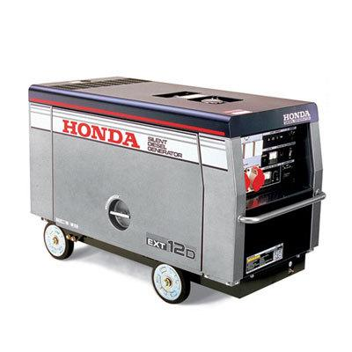
Référence 01120001
Détails du produit
Marque: HONDA
Puissance: 12KW
Nos groupes électrogènes sont loués sans carburant.
Puissance nominale | 12 kVA
Fabricant du moteur | Honda
Type de moteur | GD1100w
Tension nominale | 8,6/20 A
Tension nominale | 400/230 V
Puissance du moteur | 14,7 kW
poids | 355 kg
type de réfrigération | w l/w/ö

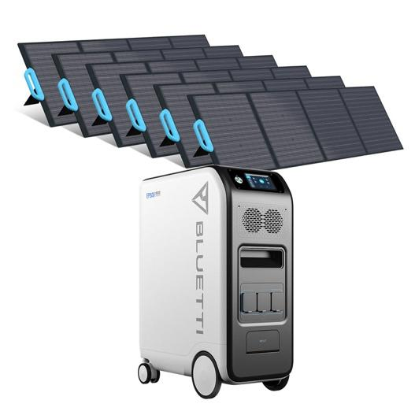
BLUETTI EP500 + 6*PV200 Solar Generator Kit

General Information
AC Rated Power:
2000W(peak 6000W)
Net Weight:
≈76kg (167,5lbs)
Dimensions:
50*30*76cm (22,8*11,8*29,9in)
Battery Capacity:
5100Wh
Battery Cell Type:
LiFePO₄ (Lithium Iron Phosphate)
Input Specs  AC Input:  600W Max, 100-264VAC  PV Input or T500 Input:  1200W Max,  55-145VDC, 20A | Output Specs  USB-C: 2*100W  AC: 220-240VAC*3  USB-A: 2*Quick Charging, 36W Total  2*5VDC, 3A Total  Cigarette Lighter: 1*12VDC  RV (Aviation Port): 1*12VDC, 30A  DC 5521: 2*12VDC  Wireless Charging Pad: 2*5/7,5/10/15W

DT 1 – Documentation des modèles d’unité d’énergie mobile (extrait d’un catalogue) (suite)

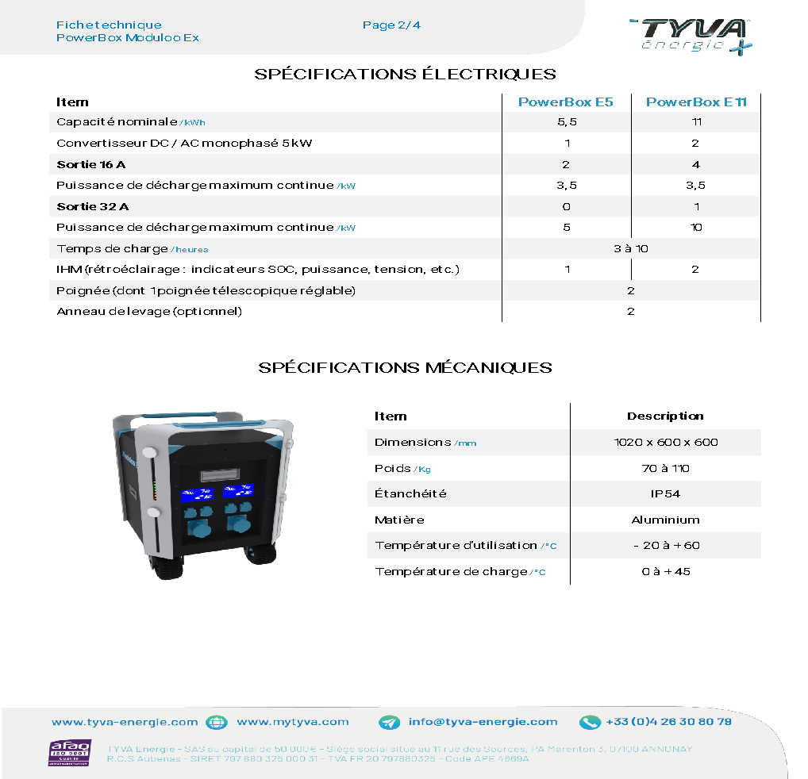
PowerBox Moduloo Ex

DT 2 – Extrait du devis prévisionnel des éclairages

FILMS : MEURTRE À AMIENS

LOCATION À LA JOURNEE:
DEVIS N°_ XXXXXXXX

MATÉRIEL HMI :

2 | PROJ. HMI 800W JOKER/BUG : 110 . . . . . . . . . | 220,00
2 | PROJ. HMI ARRIMAX 1800W : 150 . . . . . . . . . . | 300,00
1 | PROJ. ARRIMAX 4KWS : 240 . . . . . . . . . . . . . . . | 240,00
2 | PROJ. HMI 4000W ALPHA 4 : 180 . . . . . . . . . . . | 360,00
1 | PROJ. HMI 9000W ALPHA 9 : 450 . . . . . . . . . . . . | 450,00
 | 1 JOUR A . . . . . . . . . . . . . . . . . . . . . . . . . . . . . . . . . . .

MATÉRIEL CLASSIQUE :

1 | LED SET 8 NYX BULB ASTERA : 70 . . . . . . . . . | 70,00
2 | LED APUTURE 600D : 90 . . . . . . . . . . . . . . . . . . . . | 180,00
2 | LIGHTDOME 600D APUTURE : 16 . . . . . . . . . . | 32,00
2 | APUTURE LANTERN 600D : 10 . . . . . . . . . . . . . . | 20,00
2 | LED APUTURE COB 300X 350W BICOLORE : | 120,00
2 | APUTURE LANTERNE 300X : 10 . . . . . . . . . . . . . | 20,00
2 | LIGHTDOME APUTURE 90CM 300X : 16 . . . . . | 32,00
2 | LED FIILEX Q8 : 90 . . . . . . . . . . . . . . . . . . . . . . . . | 180,00
3 | LED DEDO 90W BICOLOR : 95 . . . . . . . . . . . . . . | 285,00
2 | LED SKY PANEL LIGHT S60 : 140 . . . . . . . . . . . | 280,00
2 | CHIMERA SKYPANEL S60 : 25 . . . . . . . . . . . . . | 50,00
1 | OCTAPUS 5 SKYPAN S30 ET S60 : 60 . . . . . . . . | 60,00
1 | CHIMERA SHALLOW M : 50 . . . . . . . . . . . . . . . . | 50,00
2 | PROJ. SL1 MAXI MIX : 190 . . . . . . . . . . . . . . . . . | 380,00
2 | LED LIGHTMAN LUXED 9 LAMPES : 250 . . . . | 500,00
4 | LED PIPELINE 60 CM SINGLE : 25 . . . . . . . . . . | 100,00
2 | CHIMERA SKYPANEL S60 : 25 . . . . . . . . . . . . . | 50,00
1 | CHIMERA OCTAPUS 5 : 55 . . . . . . . . . . . . . . . . . | 55,00
2 | BOULES KIKOLIGHT 1000W : 46 . . . . . . . . . . . . | 92,00
2 | PROJ. PAR 64 TH 500/1000W : 12 . . . . . . . . . . . . . . . | 24,00

DT 3 – Extrait de documentation ARI ALEXA
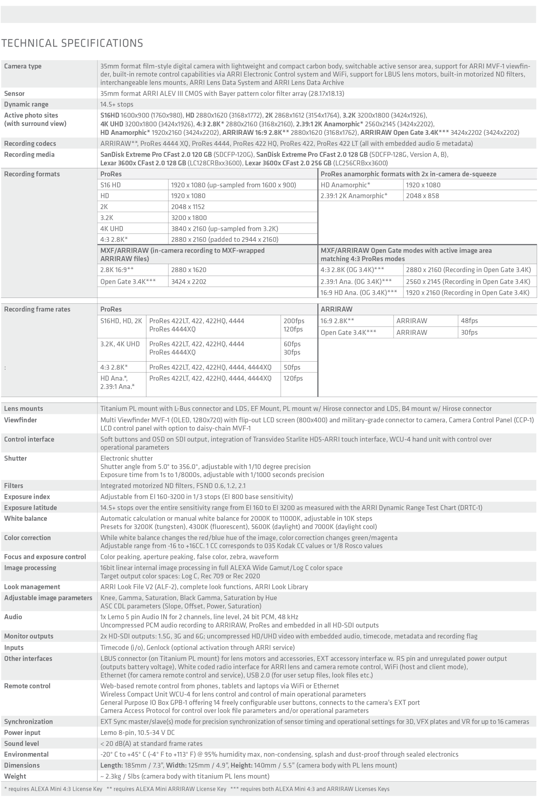
DT 4 – Extrait de la documentation extreme pro cfast 2-0
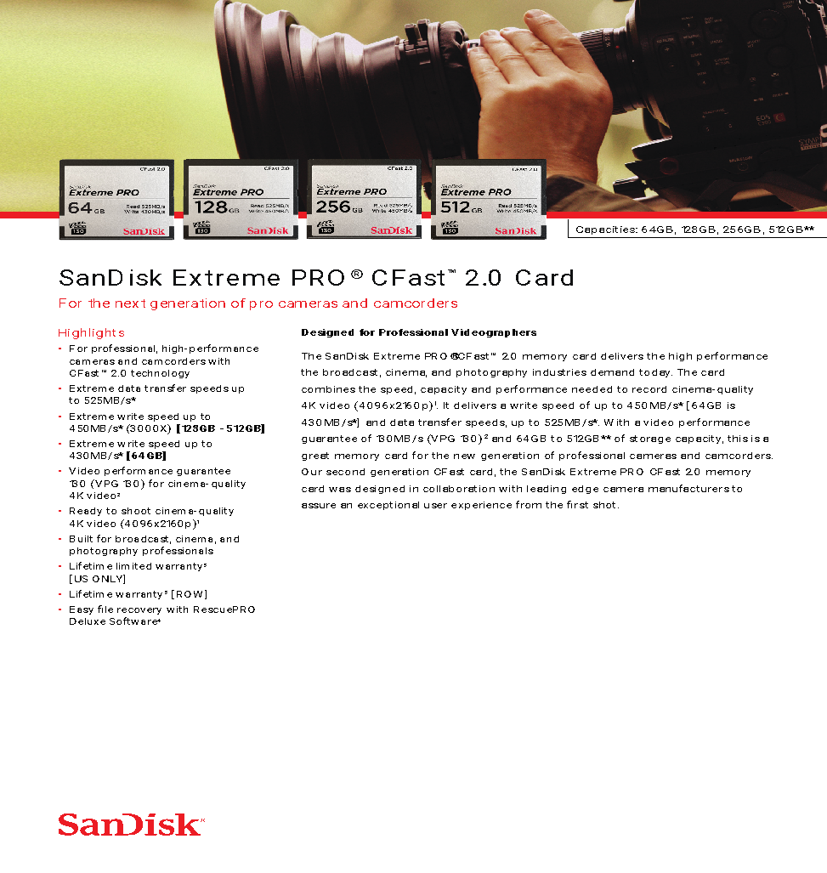

DT 5 – Extrait de documentation My Cloud Expert Series

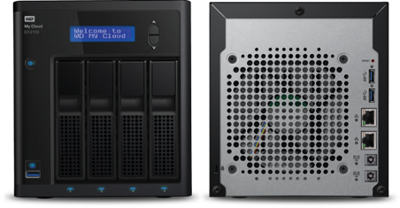
Technical Specifications

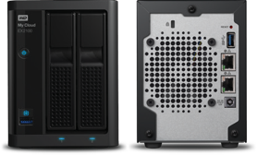

My Cloud EX2100 |  | My Cloud EX4100
Interface | Gigabit Ethernet x 2 Power inlet (DC in) x 1  USB 3.0 expansion port x 1 rear USB 3.0 port with direct copy x 1 front | Gigabit Ethernet x 2 Power inlet (DC in) x 2  USB 3.0 expansion port x 2 rear USB 3.0 port with direct copy x 1 front
Drive bays | 2 x 3.5 inch hard drive bays, hot swap capable, tray-less design | 4 x 3.5 inch hard drive bays, hot swap capable, tray-less design
Processor | Marvell ARMADA 385 1.3 GHz dual-core | Marvell ARMADA 388 1.6 GHz dual-core
Memory | 1 GB DDR3 | 2 GB DDR3
Network protocols | DHCP Client or Static IP, IPv4 and IPv6 • NTP Client • Dynamic DNS (DDNS) • Apple Bonjour and Windows Rally Jumbo frame support up to 9K • VLAN (802.1Q) • Link Aggregation and failover for 2 Gigabit Ethernet ports  UPnP port forwarding • LLTD Link Layer Topology Discovery Protocol • iSCSI • SSH
Network file services | CIFS/SMBv3 for Windows, Mac OS X and Linux • AFP for Mac OS X • NFSv3 for Linux and UNIX Linux Distributed File System (DFS) • FTP/SFTP Server • WebDAV Server
Security | Active Directory support for Windows Server 2003/ 2008/ 2012 Volume Encryption (256 bit AES)
File system | EXT4 for internal HDD  Support following formats for externally attached USB drives  - FAT/FAT32 • NTFS (read and write capability) • HFS+J (case sensitive) • Linux EXT2, EXT3, EXT4 Support for mounting ISO-Image
Disk management | RAID: JBOD, spanning, 0/1 support  RAID migration; Hot swapping; Disk roaming; Array roaming | RAID: JBOD, spanning, 0/1/5/10 + hot spare support  RAID migration: Hot swapping; Hot spare (in four disk mode); Disk roaming; Array roaming
Power management | Drive Spin Up/Down (including Attached WD USB drives) • Automatic power recovery (with UPS)  Schedule power on/off • Graceful shutdown on UPS low battery • UPS connection via USB or network • Wake On LAN
Remote access | My Cloud and WD Photos™ mobile apps My Cloud Desktop app
User/Group management | Max No. of Users: 512 for Samba, 800 for ADS Max No. of User Groups: 64 for Samba, 200 for ADS  Max No. of Network Shares: Max No. of Network Shares: 128 Quotas for groups or users
Backup management | Remote backups: My Cloud Expert Series to My Cloud Expert Series locally or remotely Backup internal files or folders on the device to other files/folders on the NAS or attached USB Cloud-based backup services: Amazon S3 and ElephantDrive  Automatic backup software: WD SmartWare™ Pro (for up to 10 PC users); Apple Time Machine 10.5.8+ support (for Mac® users)
Media streaming | Twonky media server • DLNA 1.5 certification • iTunes® Server
 | For the latest information on available third-party apps, visit: Third-party app support
wd.com/EX2100 |  | wd.com/EX4100
iSCSI | iSCSI Target • Up to 64 iSCSI Targets  CHAP authentication • iSNS (Internet Storage Name Service )  Volume Virtualization: NAS can be configured as an iSCSI initiator and capable of mapping any iSCSI target of the other device to be one virtual volume.  - Virtual Disk Drive (via iSCSI Initiator) • Max number of virtual disk drives supported is eight (8)
Dimensions | Length 8.51 in (216.10 mm)  Width 4.28 in (108.60 mm)  Height 5.82 in (147.80 mm) | Length 9.13 in (232.00 mm)  Width 6.69 in (170.00 mm)  Height 7.56 in (192.00 mm)
Limited warranty | Populated 3 years  Unpopulated 2 years
Available capacities | Available capacities 0 TB, 4 TB, 8 TB, 12 TB  (0 TB - diskless; 4 TB - 2 x 2 TB; 8 TB - 2 x 4 TB; 12 TB - 2 x 6 TB) | Available capacities 0 TB, 8 TB, 16 TB, 24 TB  (0 TB - diskless; 8 TB - 2 x 4 TB; 16 TB - 4 x 4 TB; 24 TB - 4 x 6 TB)

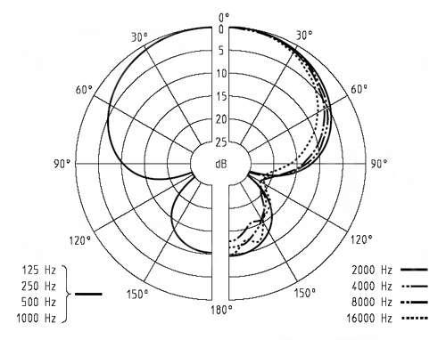
DT 6 – Extrait de la documentation constructeur MKH 50 P48

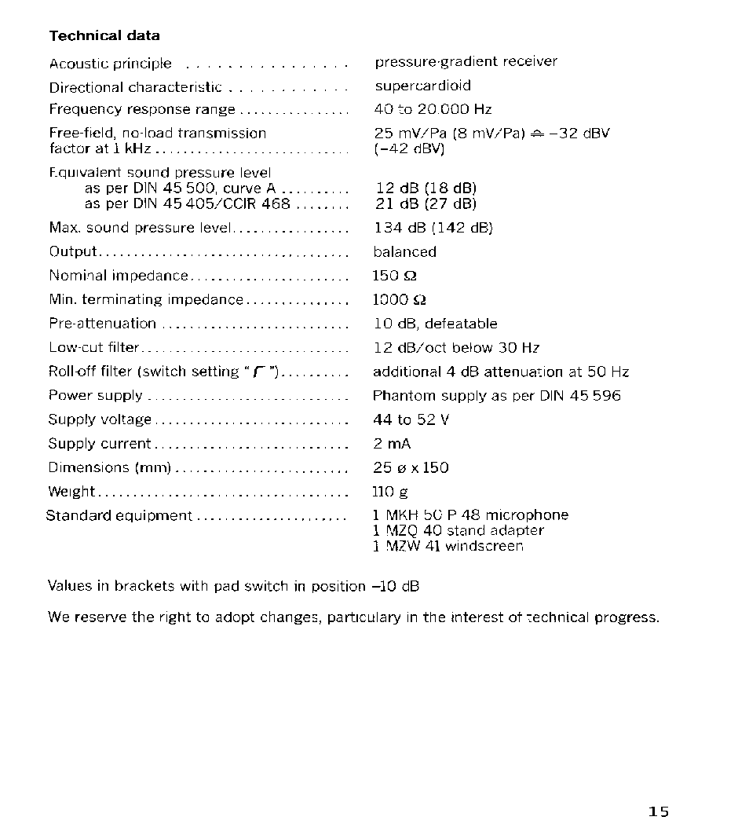
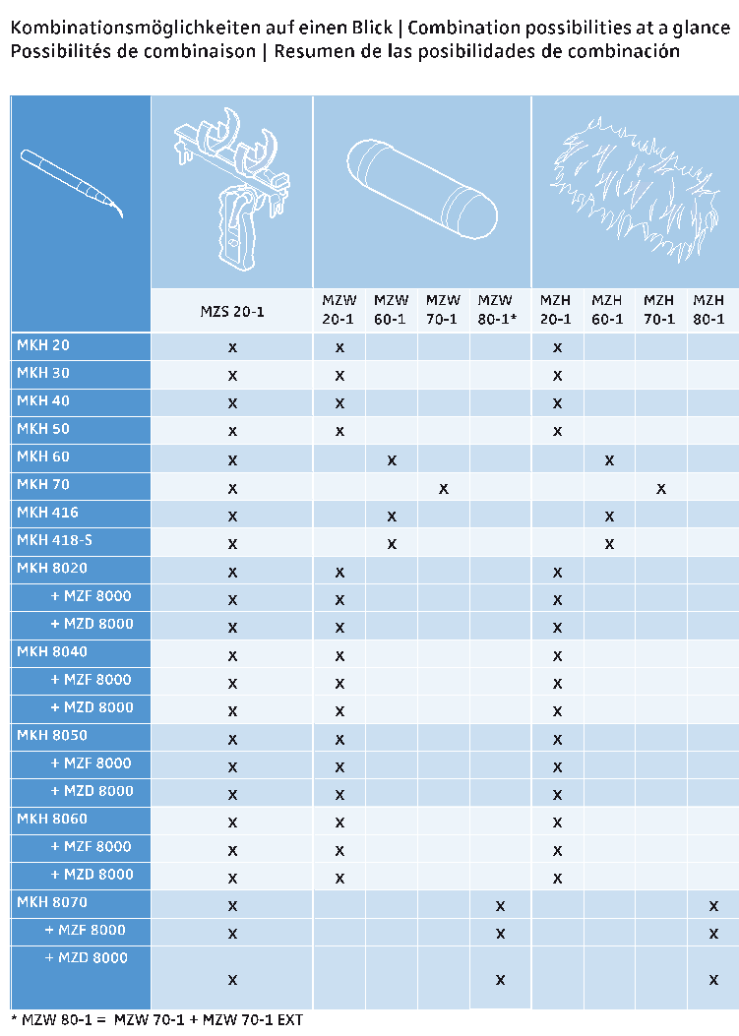
DT 7 – Accessoires disponible pour le micro MKH50P48

Règlement général des aides financières.

